מבחן סמסטר ב' 2024 מועד ב'

שימו לב - יש לרשום את התשובה לשאלה של החלק הפתוח בגוף השאלון בלבד - לא תיבדק מחברת טיוטא.

1. נתונה confusion matrix הבא:

 | חיזוי P | חיזוי N
בפועל P | 50 | 20
בפועל N | 120 | 10

בחר את התשובה הנכונה או הקרובה ביותר:
- Accuracy = 0.3, Precision = 0.29, Recall = 0.71
- Accuracy = 0.3, Precision = 0.42, Recall = 0.4
- Accuracy = 0.29, Precision = 0.3, Recall = 0.71
- Accuracy = 0.25, Precision = 0.71, Recall = 0.42

2. נתון גרף ה ROC הבא:
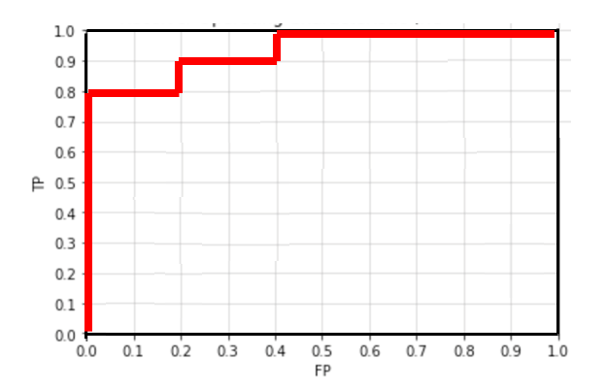

- ה AUC גדול מה EER
- ה EER גדול מה AUC
- ה AUC וה EER שווים
- ה AUC וה EER סכומם שווה ל 1

3. נתונה טבלת האימון הבאה (f1,f2,f3 הם המאפיינים ו y הוא התיוג).

y | f3 | f2 | f1
P | 1 | 4 | 1 | 1
P | 3 | 2 | 1 | 2
P | 1 | 0 | 0 | 3
P | 0 | 4 | 1- | 4
N | 2- | 0 | 1 | 5
N | 1 | 1- | 1- | 6
N | 0 | 4- | 0 | 7
N | 3- | 0 | 1 | 8

הרצנו אלגוריתם SVM לינארי ללא קרנל וקיבלנו חמישה support vectors עם ערכי האלפא הבאים:
$α_{3} = 1, α_{4} = 1, α_{5} = 1, α_{6} = 1/6, α_{8}= 5/6$ .
בנוסף b קיבל ערך של 1/3 (לפי wx-b).
חשבו את משוואת ההיפר-מישור (hyperplane):

- $(-2\frac{2}{3} , 4\frac{1}{6} , 5\frac{1}{3})$ * x -$\frac{1}{3}$
- $(\frac{2}{3} , 3\frac{5}{6} , -3\frac{1}{2})$ * x -$\frac{1}{3}$
- $\left(2\frac{2}{3} , 3\frac{5}{6} , -5\frac{1}{3}\right)$* x -$\frac{1}{3}$
- $\left(-1\frac{1}{2} , 3\frac{1}{6} , 2\frac{1}{6}\right)$* x -$\frac{1}{3}$

4. נתונה טבלת האימון הבאה (x1,x2,x3,x4 הם המאפיינים ו y הוא התיוג).

y | x4 | x3 | x2 | x1
P | 1 | 1 | 1 | 1
P | 1 | 1 | 0 | 1
N | 1 | 1 | 1 | 0
N | 0 | 1 | 0 | 0

חשב את ה Information Gain של הפיצ'ר x3 לטובת חיזוי y:
- 0
- 1
- 0.5
- 0.75

- עבור קבוצת הוקטורים הבאה התקבלו ה clusters הבאים לאחר ריצת KMeans:

Cluster 1: (7,0), (2,0), (3,0)
Cluster 2: (0,10), (0,50), (0,60)
חשב את ה Distortion.

ה Distortion הוא:
- גבוה מ 1000
- בין 600 ל 800
- 0
- בין 200 ל 500

- לבעיית סיוווג בת 2 מחלקות נתונים 14 וקטורים ב Training Set.
רשימת הוקטורים המלאה
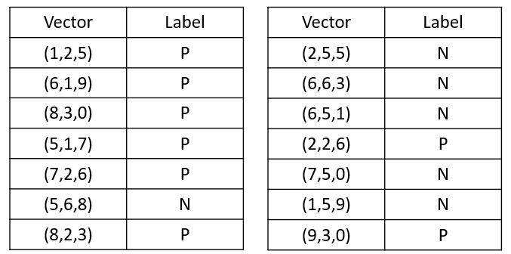
הריצו אלגוריתם SVM עם קרנל לא לינארי:
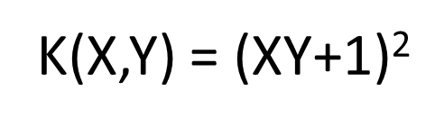
כמו כן נתונים כופלי לגראנג' (האלפות):
[0.2, 0.2, 0, 0.3, 0, 0.4, 0 ,0 ,0 , 0.2, 0, 0.1, 0, 0.9]
לצערנו, לא קיבלנו את b.

מהו מספר הוקטורים מבין ה 14 שלגביהם הביטוי הבא יהיה נכון:

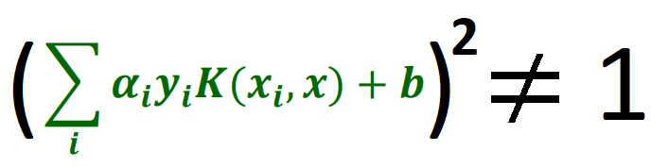

א. 7
ב. 3
ג. 14
ד. 2

.

- נתונה טבלת האימון הבאה:
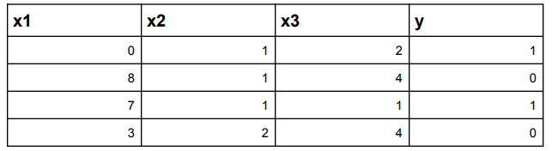
סווגו את הוקטורים (3,3,3) ו - (2,3,4) בעזרת נוירון ללא פונקצית אקטיבציה . הדרכה: תחילה חשבו את w .ניחוש ראשוני של כל משקל הוא 1 ,הריצו למשך 2 epochs . הניחו כי אין bias (b=0).מה יהיו הסיווגים שלהם?

א. (3,3,3) יסווג כ- 0 ו (2,3,4) יסווג כ - 0
ב. (3,3,3) יסווג כ- 0 ו (2,3,4) יסווג כ - 1
ג. (3,3,3) יסווג כ- 1 ו (2,3,4) יסווג כ - 0
ד. (3,3,3) יסווג כ- 1 ו (2,3,4) יסווג כ - 1

- נתונה טבלת האימון הבאה:
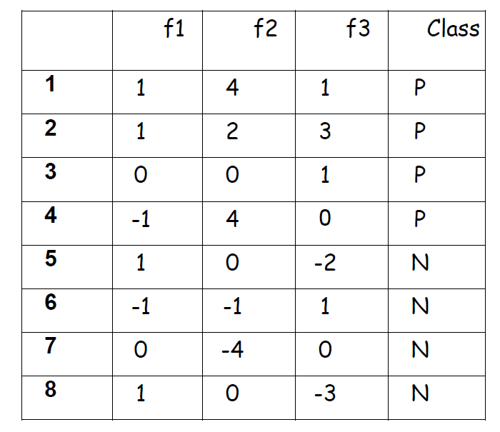
סווגו את הוקטורים (0,0,0) ו- (0,0,1) עפ"י אלגוריתם נאיב בייס. אפשר להניח שהמאפיינים בלתי תלויים זה בזה. כמו כן במקרה שהסתברויות עבור הקלאסים השונים שוות, יש לבחור בקלאס החיובי. במקרה שנדרשת החלקה הפרמטרים הם m=3, p=1.

- הוקטור (0,0,0) יסווג כ שלילי, הוקטור (0,0,1) יסווג כ חיובי
- הוקטור (0,0,0) יסווג כ שלילי, הוקטור (0,0,1) יסווג כ שלילי
- הוקטור (0,0,0) יסווג כ חיובי, הוקטור (0,0,1) יסווג כ חיובי
- הוקטור (0,0,0) יסווג כ חיובי, הוקטור (0,0,1) יסווג כ שלילי

